Vymezme se proti vedení rychlostní silnice R43 východně od Mniší hory a napojením na křižovatku u UNI Hobby ve variantách S.2 a S.9.3
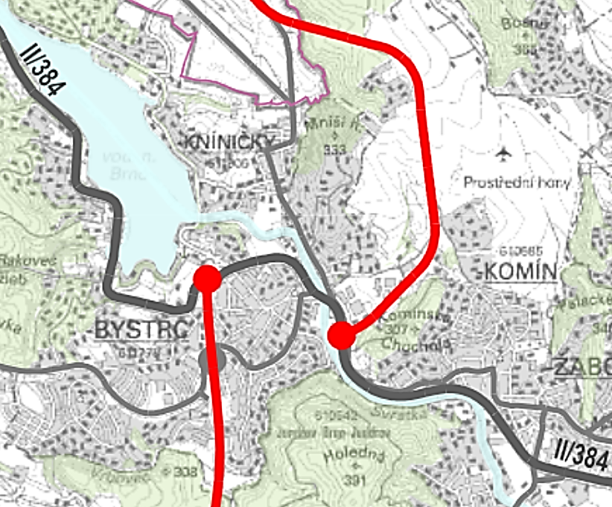
Jihomoravský kraj poslal k připomínkování všem brněnským městským částem a přilehlým obcím tak zvanou Územní studii nadřazené dálniční a silniční sítě v jádrovém území OB3 metropolitní rozvojové oblasti Brno.
https://www.kr-jihomoravsky.cz/Default.aspx?PubID=353689&TypeID=2

V této studii jsou navrženy krom jiného varianty S.2 a S.9.3, které se bezprostředně dotýkají městské části Brno-Komín.
V těchto obou variantách se vede rychlostní silnice jako obchvat Kníniček východně od Mniší hory a připojením na komunikaci Kníničská na křižovatce u UNI Hobby.
Zmíněné varianty S.2 a S.9.3 jsou pro MČ Brno-Komín nepřijatelné z následujících důvodů:
a) řešením dochází k nesmyslné fragmentaci krajiny
b) řešením dochází k narušení cenného přírodního zázemí Komína, Bystrce a Kníniček
c) řešení limituje případný rozvoj areálu ZOO
d) řešení by zamezilo rozvoji městské části Brno-Komín v lokalitě Palcary a zásadně negativně ovlivnilo kvalitu této lokality určené převážně k bydlení
e) řešení neúměrně zanáší dopravní zátěž do údolí řeky Svratky
f) řešení nezlepšuje celkovou kritickou dopravní situaci v severozápadní části Brna
g) řešení významným způsobem komplikuje řešení křižovatky u obchodního centra UNI Hobby
Domníváme se, že je nutné se vůči tomuto záměru jasně vymezit. Z těchto důvodů se k věci vyjádřila jak komise stavební, dopravní i životního prostředí Brno-Komín, tak i Rada a Zastupitelstvo MČ Brno-Komín.
Pokud chcete pomoci zabránit případné realizaci těchto variant, podepište petiční arch, který bude adresován kompetentním orgánům města a kraje:
Jihomoravský kraj, Odbor územního plánování a stavebního řádu, Žerotínovo nám. 449/3, 601 82 Brno
Statutární město Brno, Odbor územního plánování a rozvoje, Kounicova 946/67, 602 00 Brno
Kancelář architekta města Brna, Zelný trh 331/13, Brno 602 00
Nebuďte lhostejní k tomu, co se děje kolem Vás a vyjádřete svůj názor!
Prosíme – šiřte! Petiční archy jsou ke stažení na http://okraslovacikomin.cz/
Každý podpis pomůže…
Sběr podpisů a petičních archů je do 15. května 2018

Děkujeme
Okrašlovací spolek pro Komín, z.s.

